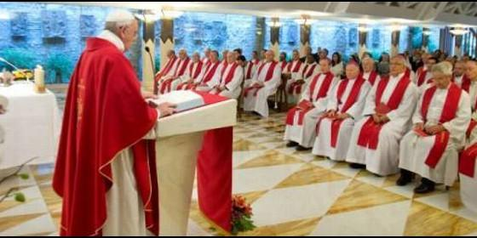
Francisco, en Santa Marta

"Nadie puede lavarse las manos", dice en Santa Marta


El Papa anima a los católicos a entrar en política

Reclama "amor a su pueblo y humildad" a los gobernantes
Jesús Bastante, 16 de septiembre de 2013 a las 16:36
Reza para que los gobernantes "puedan gobernar bien y dirijan el mundo a la paz y al bien común"
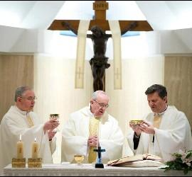
Francisco en Santa Marta
El Papa Francisco ha animado a losciudadanos a interesarse en la política, sugerir ideas y rezar por los que gobiernan para que dirijan las naciones hacia la paz y el bien común, durante su homilía matutina en la Casa Santa Marta.

Además, el Pontífice ha asegurado que las dos virtudes del gobernante son el amor a su pueblo y la humildad. De este modo, el Papa ha invitado a elevar oraciones "por todos los que están en el poder, para que puedan conducir una vida calmada y tranquila".
En esta línea, el Papa ha subrayado la importancia de la oración y ha recordado que la Doctrina Social de la Iglesia define a la política como "una de las formas más altas de la caridad, porque es servir al bien común" y ha agregado que nadie puede "lavarse las manos".

Por otro lado, Francisco ha apuntado que "los ciudadanos no deben desinteresarse de la política" sino que es importante "participar en el bien común", sugerir y dar lo mejor para que los gobernantes "puedan gobernar bien y dirijan el mundo a la paz y al bien común".
(Rd/Ep)

